ZAJEDNICA ŽUPANIJSKIH ZAJEDNICA,UDRUGA I ČLANOVA HRVATSKIH VOJNIH INVALIDA REPUBLIKE HRVATSKE

GODIŠNJI IZVJEŠTAJ O RADU I PROVOĐENJU PROJEKATA 2021. GODINE

Veljača 2022.

Zajednica županijskih zajednica, udruga i članova HVIDR-a RH je dragovoljna zajednica županijskih zajednica, udruga i članova HVIDR-a, udruženih radi zaštite i promicanja zajedničkih nacionalnih, humanitarnih, socijalnih, zdravstvenih, sportskih, kulturnih i drugih interesa i ciljeva, te zajedničkih uvjerenja.

VIZIJA, MISIJA, VRIJEDNOSTI I PRINCIPI DJELOVANJA

Nacionalna organizacija kvalitetnih i održivih udruga članica koje osiguravaju aktivno sudjelovanje hrvatskih ratnih vojnih invalida Domovinskog rata u razvoju civilnog društva.
Doprinijeti kvalitetnom i ravnopravnom sudjelovanju hrvatskih ratnih vojnih invalida u svim segmentima društva, te osnaživanju udruga članica kroz informiranje, edukaciju, zastupanje i senzibilizaciju javnosti, te promicanje vrijednosti Domovinskog rata.
Sukladno ciljevima djeluje na području branitelja i stradalnika, ljudskih prava i socijalne djelatnosti.
Vrijednosti i principi djelovanja očituju se u:
- provođenju aktivnosti kojima se potiče realizacija socijalne zaštite i pružanje besplatne pravne pomoći članovima
- praćenju odredaba svih zakonskih i podzakonskih akata kojima se reguliraju prava hrvatskih ratnih vojnih invalida iz Domovinskog rata, te aktivno sudjelovanje u prijedlozima izrade novih akata u suradnji sa nadležnim državnim institucijama RH, kao i briga o interesima članova i promicanju vrijednosti Domovinskog rata u EU
- promicanju istine o Domovinskom ratu u RH i inozemstvu;
- promicanju hrvatskih nacionalnih, povijesnih, kulturnih, gospodarskih i drugih vrednota, te promicanje i oplemenjivanje moralnih i etičkih vrednota hrvatskog naroda
- briga o osiguravanju uvjeta reprofesionalizacije i adekvatnog zapošljavanja svojih članova
- briga o osiguravanju uvjeta za aktivno sudjelovanje svojih članova u svim oblicima društvenog i političkog života
- briga o promicanju u činove časnika i dočasnika, te briga o dodjeli odličja i priznanja svojim članovima koji su to zaslužili
- promicanju tjelesne kulture (sport i rekreacija) radi unapređenja opće zdravstvene sposobnosti svojih članova
- sudjelovanju i potpori u radu državne komisije za otkrivanje zločinaca, zločina, ratnih profitera i dezertera
- planiranju rada HVIDR-a RH, te provođenju projekata i programa od interesa za opće dobro, posebice aktivnosti usmjerenih zaštiti prava članstva i promicanju vrijednosti Domovinskog rata
- provođenju ostalih aktivnosti u praćenju, provođenju i vrednovanju javnih politika, kao i oblikovanju javnog mnijenja, te izražavanju stajališta, mišljenja i poduzimanja inicijativa o pitanjima u svezi interesa hrvatskih ratnih vojnih invalida Domovinskog rata, te promicanju, razvitku i unapređenju vrijednosti Domovinskog rata, kao i njegovih žrtava
- informiranju javnosti o radu HVIDR-a RH
- organiziranju humanitarnih aktivnosti sukladno važećim zakonskim propisima
- koordinaciji članica (zajednica i udruga u sustavu HVIDR-a RH) u "strukturi HVIDR-a" temeljem teritorijalnog i hijerarhijskog ustroja na osnovu odredaba općih akata HVIDR-a RH
- pružanju logističke, stručne i druge potpore svojim članicama
- razvijanju programa suradnje sa drugim srodnim udrugama u Hrvatskoj i inozemstvu.

PROGRAMSKA POSTIGNUĆA

Inicijativa za osnivanje HVIDR-a RH nastala je 25. veljače 1992. od strane ranjenika teško stradalih u obrani suvereniteta RH koji su se nalazili na rehabilitaciji u Božidarevićevoj bolnici u Zagrebu. Osnivačka skupština Udruge održana je dana 25. travnja 1992. godine u Zagrebu. Od svoga osnivanja do danas HVIDR-a RH je bila i ostala najveća krovna udruga koja okuplja hrvatske ratne vojne invalide Domovinskog rata RH, kontinuirano radeći na socijalnoj i pravnoj zaštiti prava HRVI-a, zakonodavnoj analizi, inicijativi i prijedlozima za izradu svih Zakona o pravima hrvatskih branitelja iz Domovinskog rata i članova njihovih obitelji (i izmjenama i dopunama), sudjelovanjem u raspravama na okruglim stolovima, tribinama i radionicama, te davanjem primjedbi i prijedloga za izmjene i dopune ostalih zakona kojima se reguliraju prava HRVI-a. Radi provođenja pravne i socijalne pomoći članovima Udruga od 2004. godine ima uposlenu pravnu savjetnicu koja uz pružanje pravne pomoći radi i na projektima Udruge. HVIDR-a RH provodi tradicionalne projekte u svrhu poboljšanja opće zdravstvene sposobnosti (fizičke i psihosocijalne) hrvatskih ratnih vojnih invalida Domovinskog rata, u cilju njihove rehabilitacije nakon stradavanja u Domovinskom ratu, podizanju razine stvaralačko-rekreativne sposobnosti hrvatskih ratnih vojnih invalida i hrvatskih branitelja, te stvaranju umjetničkih djela, poboljšanju razine života obitelji hrvatskih branitelja i HRVI-a, kao i širenju pozitivnog utjecaja na širu društvenu zajednicu. Udruga kontinuirano radi na prikupljanju donacija za pomoć članovima u teškoj materijalno-financijskoj situaciji, organizira humanitarne izložbe i aukcije u svrhu prodaje umjetničkih djela sa ciljem pomoći hrvatskim braniteljima, kao i prezentacije radova umjetnika HRVI-a.
Udruga radi na projektima psihološkog i socijalnog osnaživanja, kao i podizanja kvalitete življenja hrvatskih ratnih vojnih invalida, povećanju razine osviještenosti, znanja i informiranosti članova udruge o njihovim zakonskim pravima, o problemima sa kojima se susreću u svakodnevnom životu i na lokalnoj razini sa većom mogućnošću rješavanja istih. Upoznavanje sa studijama i istraživanjima o alarmantnim podacima o povećanom broju smrtnosti hrvatskih branitelja, te zajednički rad na edukativnoj prevenciji i uključivanju u akcije Ministarstva hrvatskih branitelja i zdravstvenih ustanova u svrhu smanjenja smrtnosti hrvatskih branitelja.
Udruga od 1992. godine kontinuirano djeluje u istom poslovnom prostoru za rad u vlasništvu RH s pravom korištenja na neodređeno vrijeme bez naknade, koji je u potpunosti opremljen PC opremom, uredskim namještajem i drugom opremom.
Tijekom 2021. HVIDR RH je bila korisnica financijske podrške temeljem Sporazuma o Razvojnoj suradnji kroz programske podrške u provođenju sustavne podrške udrugama iz Domovinskog rata u RH sa Nacionalnom zakladom za razvoj civilnog društva I Ministarstvom hrvatskih branitelja, koja je uvelike pomogla u normalizaciji rada i stabilizaciji Udruge, ulaganju u ljudske resurse i podmirivanju troškova hladnog pogona, kao i kvalitetnom provođenju aktivnosti i planiranih programa i projekta u području 9. Centra znanja kroz unaprjeđenje kvalitete življenja hrvatskih branitelja iz Domovinskog rata i članova njihovih obitelji.

IZVJEŠĆE O RADU HVIDR-a RH, SA PREGLEDOM REALIZACIJE PLANA I PROGRAMA

ZA RAZDOBLJE 01.01. – 31.12.2021.

Tijekom 2021. godine Presjedništvo i Glavni odbor HVIDR-a RH održali su dvije sjednice – jednu online i jednu uživo (6. listopada 2021.). Online sjednica održana je u vremenskom razdoblju od 08. do 15. veljače 2021. prilagođenu nužnim epidemiološkim mjerama, temeljem odluka Stožera civilne zaštite RH o ograničavanju javnih okupljanja. Donesene su odluke o održavanju 20. Redovnog izvještajnog Sabora online putem, te su usvojena izvješća o radu Predsjedništva i Glavnog odbora, provođenju plana i programa 2019.-2020., Financijska izvješća 2019. i 2020. godine, prijedlozi Operativnog i financijskog plana za 2021., te Strateškog plana HVIDR-a RH za razdoblje 2021. – 2024. godine. Također su verificirane odluke o usvajanju prijedloga na Nacrt prijedloga izmjena i dopuna Zakona o hrvatskim braniteljima iz Domovinskog rata i članovima njihovih obitelji koji su dostavljeni u sustav e-savjetovanja i Ministarstvu hrvatskih branitelja 11. veljače.
Temeljem Odluke sa navedene sjednice Glavnog odbora održan je 20. Redovni izvještajni Sabor HVIDR-a RH online putem u vremenskom razdoblju od 16. do 22. veljače, u skladu sa nužnim epidemiološkim mjerama. Iz navedenih razloga, donesena je odluka da se sjednica Sabora održava u dva dijela: sazivanje i rad sjednice Sabora po raspravi i glasovanju nazočnih članova (od 16. do 21. veljače), te verifikacija i donošenje odluka, izrada izvješća i zapisnika Sabora – 22. veljače 2021.
Na završnom dijelu sjednice, radna tijela Sabora su izvršila pregled pristiglih popisa delegata, te su prema pristiglim pisanim odgovorima ŽZU HVIDR-a utvrdili listu od 185 delegata kojima su upućeni pozivi za sjednicu Sabora, dok je prema dostavljenim pisanim odgovorima utvrđeno da su 172 delegata dostavila potpisane glasačke listiće odnosno potvrdu sudjelovanja u radu sjednice Sabora i očitovanja o svim točkama dnevnog reda. Donesene su odluke o usvajanju Poslovnika o radu sjednice Sabora i izboru radnih tijela, te su usvojena izvješća o radu Predsjedništva i Glavnog odbora, provođenju plana i programa 2019.-2020., financijska izvješća 2019. i 2020. godine, prijedlozi Operativnog i financijskog plana financijskog plana za 2021., te Strateškog plana HVIDR-a RH za razdoblje 2021. – 2024. godine, izvješće o radu Suda časti i Nadzornog odbora HVIDR-a RH, sa kontrolama poslovanja HVIDR-a RH 2019.-2020. Također su verificirani prijedlozi na Nacrt prijedloga izmjena i dopuna ZOHBDR-a koji su dostavljeni u sustav e-savjetovanja i Ministarstvu hrvatskih branitelja.
Slijedom provedbe odluka tijela, predsjednik HVIDR-a RH je 06. veljače u koordinaciji sa predsjednikom Glavnog odbora sudjelovao na radnom sastanku u Ministarstvu hrvatskih branitelja u svezi rasprave o Nacrtu prijedloga izmjena i dopuna ZOHBDR-a, te je, u svojstvu predsjednika na Odboru za ratne veterane zastupao prijedloge HVIDR-a RH u svezi izmjene i dopune Zakona, kao i sudjelovao na sjednici Sabora održanoj 10. ožujka na kojoj je raspravljao o navedenom prijedlogu Zakona – prvo čitanje nakon e-savjetovanja.

U raspravi o Konačnom prijedlogu Zakona i predstavljanju rada Ministarstva hrvatskih branitelja 2. lipnja sudjelovali su predsjednik, dopredsjednik i pravna savjetnica HVIDR-a RH na kojem su opetovano jasno iznesene odluke tijela HVIDR-a RH u svezi prijedloga izmjena i dopuna Zakona, posebice zahtjeva za usklađivanjem osobnih invalidnina sa porastom plaća u RH, koje su vezane za proračunsku osnovicu koja se nije mijenjala od 2000. godine, ali isti prijedlozi nisu prihvaćeni, kao ni primjedbe predsjednika HVIDR-a RH u svezi mjerila i kriterija za raspisivanje natječaja Ministarstva za dodjelu financijske potpore udruge, budući da je u uvjetima natječaja za 2021. godinu (nastavljena praksa iz 2020. godine) utvrđena gornja granica za dodjelu sredstava u iznosu od 250.000,00 kn, te su udruge mogle prijaviti samo 3 aktivnosti za provedbu svojih projekata, čime su praktički kažnjene velike krovne udruge, od kojih je najveća i najorganiziranija HVIDR-a RH, a koje okupljaju veliki broj članova i godinama uspješno provode tradicionalne projekte na kojima se okuplja veliki broj sudionika.
U koordinaciji predsjednika HVIDR-a RH i predsjednika Glavnog odbora sa nadležnim ministarstvom i Vladom RH, nakon što nisu prihvaćeni prijedlozi, pravna savjetnica je izradila i dostavila amandmane na Konačni prijedlog zakona o izmjenama i dopunama Zakona o hrvatskim braniteljima iz Domovinskog rata i članovima njihovih obitelji (P.Z. br.122) - drugo čitanje, predsjedniku Hrvatskog sabora za raspravu održanu 30. lipnja, o čemu su obaviještene sve ŽZU HVIDR-a, dok je amandman koji se odnosi na usklađivanje osobnih invalidnina sa porastom plaća u RH, u svojstvu saborskog zastupnika, podnio je predsjednik HVIDR-a RH, ali isti prijedlozi nisu prihvaćen budući da u prethodnom postupku nisu uvršteni u Konačni prijedlog Zakona. Na inzistiranje predsjednika HVIDR-a RH i predsjednika Glavnog odbora, nadležno ministarstvo je izvršilo financijske projekcije odobravanja prijedloga usklađivanja invalidnina, te je ostavljena mogućnost odobravanja istog uz određene uvjete što je ostavljeno za raspravu i održavanje radnog sastanka sa nadležnim ministarstvom i Vladom RH u idućem razdoblju.
U gore navedene aktivnosti, prilagodivši se specifičnim uvjetima rada, kada su onemogućena okupljanja velikog broja sudionika radi realizacije tradicionalnih projekata HVIDR-a RH, radili smo na povećanoj pomoći članovima u njihovim konkretnim problemima, humanitarnim aktivnostima, te jačanju organizacijskih i ljudskih kapaciteta udruge.
Temeljem realizacije pružanja pravne pomoći članovima, uz navedene prijedloge za izmjene i dopune Zakona, te izradu dokumentacije u svezi organizacije online sjednica tijela i Sabora HVIDR-a RH, pravna savjetnica je radila na konkretnom rješavanju prava članova koja su se najviše očitovala u realizaciji pravnog statusa HRVI-a i rješavanja prava iz mirovinskog osiguranja HRVI-a i pripadnika HVO-a, te je tako napisala 24 žalbe u upravnom postupku na rješenja ureda državne uprave, kao i 16 žalbi na rješenja područnih službi HZMO-a, 12 tužbi za pokretanje upravnih sporova na rješenja Ministarstva hrvatskih branitelja i 10 tužbi na rješenja Središnje službe HZMO-a. Kao i prethodnih godina veliki se problemi javljaju kod realizacije ostvarivanja statusa HRVI-a, mirovinskih prava i prava iz stambenog zbrinjavanja.
Na inicijativu predsjednika HVIDR-a RH, temeljem ukazane potrebe u svrhu rješavanja uočenih problema u postupcima energetske obnove obiteljskih kuća u vlasništvu hrvatskih ratnih vojnih invalida Domovinskog rata, članova HVIDR-a RH tijekom 2021. započet je Pilot projekt povećanja energetske učinkovitosti i korištenja obnovljivih izvora energije u obiteljskim kućama HRVI-a, kojim se planira zainteresiranim članovima omogućiti financiranje izrade projekte dokumentacije i prijave na natječaj nadležnog Fonda u suradnji sa jedinicama lokalne samouprave i nadležnim ministarstvom. U svrhu pomoći korisnicima, izvršena je analiza potreba na temelju suradnje ŽZU HVIDR-a i udruga, izvršen je pregled velikog broja obiteljskih kuća članova HVIDR-a od strane stručnih suradnika radi izrade aplikacije baze podataka korisnika. Slijedom analize pristiglih prijava i uvida stanja na terenu, uočena je velika zainteresiranost članova, ali na žalost, istu nije pratila očekivana suradnja jedinica lokalne samouprave i nadležnog ministarstva hrvatskih branitelja, budući da su bili izborni ciklusi, te nisu osigurana sredstava u proračunima za 2021. godinu za navedenu namjenu ili iz drugih razloga. U narednom razdoblju potrebno je povećati aktivnosti suradnje sa navedenim nadležnim institucijama, kako bi se planirane aktivnosti Pilot projekta realizirale tijekom 2022. godine i u budućem razdoblju.
Predsjednici, članovi tijela i djelatnice HVIDR-a RH sudjelovali u provođenju aktivnosti prijenosa specifičnih znanja u području djelovanja 9. Centra znanja vezanima za jačanje kapaciteta organizacija civilnog društva, kao i kontinuiranim koordinacijskim sastancima sa udrugama partnerima na EU projektima, te su tako sudjelovali u nizu izobrazbi u organizaciji Nacionalne zaklade za razvoj civilnog društva, Ministarstva hrvatskih branitelja, te drugih pravnih osoba i to na online radionicama: „Novi proračun Europske unije od 2021. do 2027. i programi sljedeće generacije za organizacije civilnog društva u RH”, na online predavanju „Stres i potres u doba pandemije”, na online radionicama društvenog poduzetništva, na online sastanku „Ljudski potencijali 2021. – 2027. za potrebe izrade strateških dokumenta za novo financijsko razdoblje Europske unije 2021. – 2027“, na online radionici „Jačanje kapaciteta OCD-a za međusektorsku suradnju sa akademskom zajednicom, socijalnim partnerima, ustanovama, donositeljima odluka i gospodarskim sektorom“, online radionici – „Jačanje kapaciteta OCD-a za izgradnju partnerstva koristeći modele suradnje utemeljene na metodologiji guadruple helix“, a slijedom provedbe EU projekta „Analiza društvenih faktora koji utječu na kvalitetu života braniteljske populacije-smjernice za budućnost“, na online radionici za pravno savjetovanje udruga članica Tematske mreže, kao i ostalim edukacijama.
Odlukom Vlade RH od 11. ožujka pravna savjetnica HVIDR-a RH je imenovana članom Povjerenstva Vlade za osobe sa invaliditetom, te je sudjelovala je na online sjednicama Povjerenstva na kojima se raspravljalo o Nacrtu prijedloga Nacionalnog plana izjednačavanja mogućnosti za osobe sa invaliditetom od 2021. do 2027. i Akcijskog plana za razdoblje od 2021. do 2023. godine, o predstavljanju Europske strategije za prava osoba sa invaliditetom za razdoblje od 2021. do 2030. i Akcijskog plana za provedbu europskog stupa socijalnih prava, o problemima u osiguravanju usluge osobne asistencije, te o nastavku izrade nacrta prijedloga izmjena Zakona o inkluzivnom dodatku i Zakona o osobnoj asistenciji, koji dokumenti ćsu dostavljeni svim ŽZU HVIDR-a.
U svrhu promicanja vrijednosti Domovinskog rata predsjednici i članovi tijela su sudjelovali u svim aktivnostima obilježavanja obljetnica Domovinskog rata na području RH i BiH, u izvanrednim uvjetima prilagođenim mjerama nadležnih tijela radi bolesti COVID-19, a posebice obilježavanju 26. obljetnice VRO „Bljesak”, Bleiburške tragedije i žrtava Križnog puta u Zagrebu, obilježavanju Dana oružanih snaga, obilježavanju VRO Oluja 4. kolovoza u Zagrebu i Kaštelima, te 5. kolovoza na središnjoj svečanosti u Kninu, kao i ostalih obljetnica Domovinskog rata.

Povodom Dana državnosti Republike Hrvatske i Dana branitelja Grada Zagreba, slijedom provedbe Humanitarne akcije „Zagreb živi”, Zajednica županijskih zajednica, udruga i članova HVIDR-a RH i Udruga HVIDR-a Centar pozvali su sve hrvatske branitelje i članove njihovih obitelji, hrvatsku mladež i sve ljude dobre volje na dragovoljno darivanje krvi u subotu 29. svibnja 2021. u Hrvatskom zavodu za transfuzijsku medicinu u Zagrebu, Petrova 3.

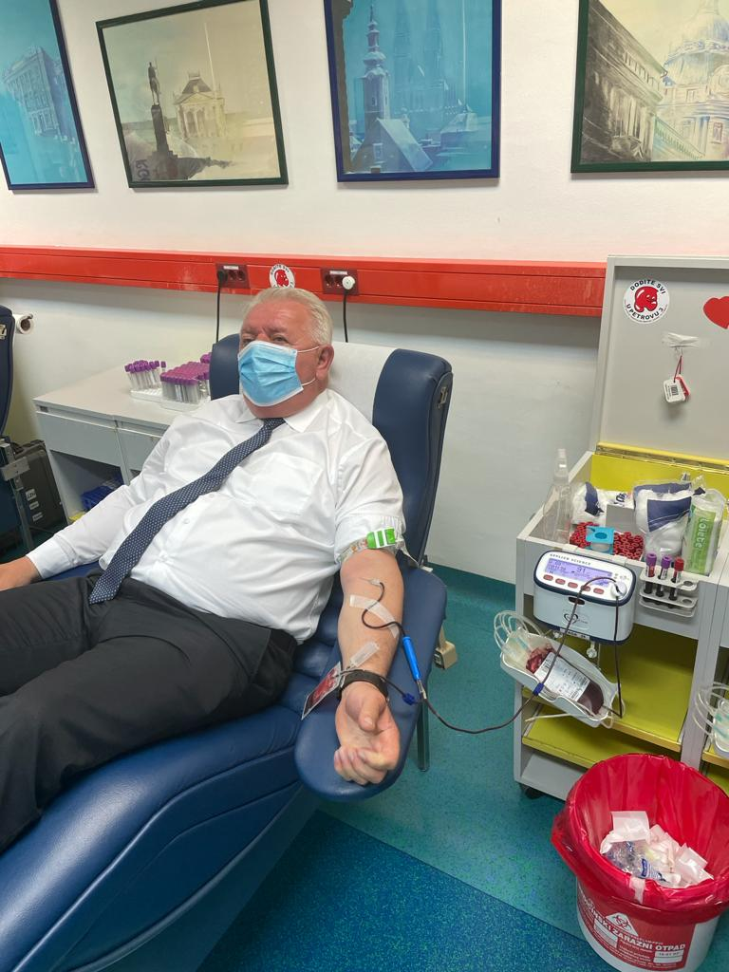

Tijekom 2021. nastavljena je realizacija aktivnosti ESF projekta „REBRAND HR – REHabilitirani BRANitelj Domovine HRvatske”, UP.02.2.2.10.0039, korisnika Humanitarne udruge „fra Mladen Hrkać” i partnera Zajednice županijskih zajednica, udruga i članova HVIDR-a RH i Saveza udruga obitelji zatočenih i nestalih hrvatskih branitelja, u svrhu pomoći u rehabilitaciji hrvatskih branitelja i članova njihovih obitelji na području grada Zagreba. Slijedom provođenja aktivnosti navedenog ESF projekta održano je 5 koordinacijskih sastanaka na kojima su sudjelovali predstavnici udruga: Humanitarna udruga „fra Mladen Hrkać”, Savez udruga obitelji zatočenih i nestalih hrvatskih branitelja i HVIDR-a RH, o realizaciji aktivnosti projekta rada sa korisnicima, zapošljavanju djelatnika stručnjaka, promidžbi i snimanju video spota, a za potrebe projekta je otvorena i mrežna stranica https://rebrandhr.eu/. Dana 30. rujna završen je radni odnos njegovateljice koja je uspješno obavljala aktivnosti obilaska i njege HRVI-a, hrvatskih branitelja i članova njihovih obitelji, te pomoć kroz usluge prijevoza u zdravstvene ustanove.

Odlukom Ministarstva hrvatskih branitelja za 2021. godinu su odobrena tri projekta HVIDR-a RH pod nazivima Prirodom do zdravlja – 250.000,00 kn, Zajedničke snage za srušene nade – 100.000,00 kn i Sjećanja Hrvata na puteve rata – 250.000,00 kn, slijedom kojih su održane edukacije, istraživanja, analize, radionice, webinari, tribina, Sabor, međunarodna konferencija/simpozij, aktivnosti promicanja vrijednosti DR, te pomoć u obnovi porušenih objekata članova udruga HVIDR-a Sisačko-moslavačke županije nakon potresa.
Radi dosadašnje uspješne suradnje i provođenja svih aktivnosti u području 9. Centra znanja, jačanja organizacijskih i ljudskih kapaciteta HVIDR-a RH i dostave urednih izvještaja tijekom dugogodišnjeg vremenskom razdoblja, sklopljen je novi Sporazum o Razvojnoj suradnji HVIDR-a RH za razdoblje 2022. – 2025. sa Nacionalnom zakladom za razvoj civilnog društva (u obvezu urednog izvršavanja ugovornih obveza svake tekuće godine) kroz programske podrške u provođenju sustavne podrške udrugama iz Domovinskog rata u RH. U novom razdoblju obvezna područja djelovanja su praćenje provedbe javnih politika i Zakona u programom djelovanju 9. CZ, stvaranje novih modela otpornosti i održivosti civilnog društva, prijenos specifičnih znanja u RH i međunarodnu razvojnu suradnju, višeprogramsko povezivanje svih centara znanja u stvaranju: uključive i solidarne Hrvatske, digitalne Hrvatske i zelene i održive Hrvatske.
Dana 6. listopada održane su sjednice Predsjedništva i Glavnog odbora na kojima se raspravljalo o aktivnostima udruge, usvajanju izvješća o radu svih tijela, o prijedlozima Operativnog i financijskog plana za 2022. godinu, organizaciji izbornog Sabora i Tribine, kao i drugim pitanjima u svezi aktivnosti 9. Centra znanja i realizaciji projekata.
14. listopada je održana sjednica Nadzornog odbora na kojoj je proveden nadzor nad radom i poslovanjem HVIDR-a RH od 1.-9. 2021. godine, te su usvojena izvješća o radu Nadzornog odbora i tijela za Sabor HVIDR-a RH.
Dana 16. listopada u dvorani hotela „Kristal” u Karlovcu održan je 21. Redovni izvještajno-izborni Sabor HVIDR-a RH u sklopu kojeg je održana i Tribina o provođenju Zakona o hrvatskim braniteljima iz Domovinskog rata i članovima njihovih obitelji. Na Saboru su sudjelovala 153 delegata, članovi tijela i predstavnici 20 ŽZU HVIDR-a i ZU HVIDR-a Grada Zagreba, koji su jednoglasno usvojili izvješća o radu svih tijela HVIDR-a RH za 2021. godinu (od 1.1. do 30.09.), izvješća za mandatno razdoblje 2017. – 2021. godine, financijska izvješća 2020. i 2021. godine, te Operativni i financijski plan za 2022. godinu.

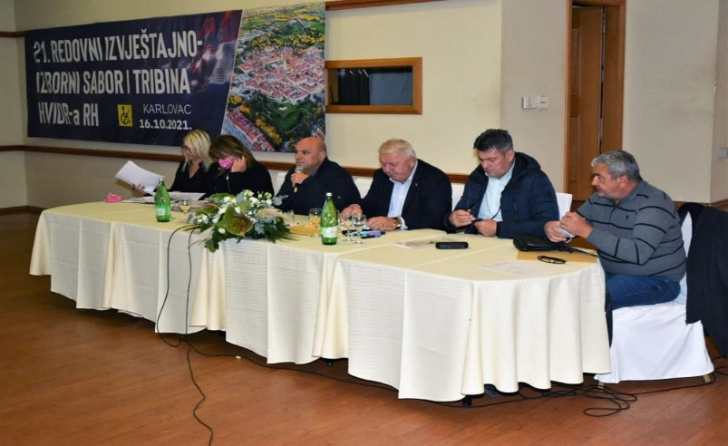

Radnom dijelu Sabora nazočili su pozvani gosti: izaslanik predsjednika Vlade RH – ministar zdravstva Vili Beroš, izaslanica predsjednika Hrvatskoga sabora – saborska zastupnica Nada Murganić, izaslanici potpredsjednika Vlade RH i ministra hrvatskih branitelja – državni tajnik Špiro Janović i glavni tajnik Ivica Akmadža, izaslanik MORH-a – načelnik stožera – zamjenik zapovjednika Hrvatske kopnene vojske, general-bojnik Tihomir Kundid, zamjenik ravnatelja HZMO-a – Ivo Bulaja, gospođu Maju Vučinić-Knežević – izaslanica županice Karlovačke županije – Maju Vučinić-Knežević i izaslanik gradonačelnika grada Karlovca – Marin Svetić, predsjednik Gradskog vijeća i ostali uvaženi gosti.
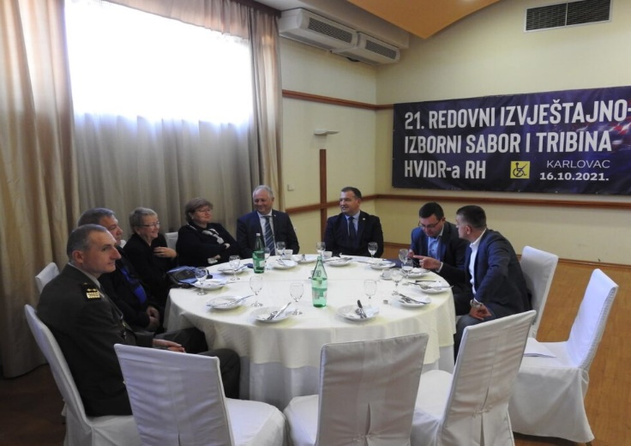
Sukladno odredbama Statuta i Poslovnika o radu Sabora, tajnim glasovanjem, delegati su natpolovičnom većinom glasova ponovo izabrali za dosadašnjeg predsjednika HVIDR-a RH Josipa Đakića iz Virovitice (124 glasa), za predsjednika Glavnog odbora Josipa Perišu iz Šibenika (122 glasa), za dopredsjednika HVIDR-a RH Antu Tandaru iz Zagreba (117 glasova), za predsjednika Suda časti g. Juru Milasa iz Imotskog (130 glasova), dok je za predsjednika Nadzornog odbora izabran novi član Josip Goreta iz Otoka (139 glasova).
Nakon održanog radnog dijela Sabora organizirana je Tribina o realizaciji Zakona o hrvatskim braniteljima iz Domovinskog rata i članovima njihovih obitelji i prijedlozima za izmjene zakona kojima se reguliraju prava HRVI-a – na kojoj su aktivno sudjelovali predstavnici ministarstva hrvatskih branitelja: državni tajnik Špiro Janović, glavni tajnik Ivica Akmadža, zamjenik ravnatelja HZMO-a – Ivo Bulaja i ostale nadležne osobe.
Nakon održane rasprave i predloženih prethodnih prijedloga Glavnog odbora, doneseni su zaključci tribine, koji će se uputiti nadležnim državnim tijelima, a kojima će se ustrajati na zahtjevu za usklađivanjem iznosa osobne invalidnine HRVI-a sa porastom plaća u Republici Hrvatskoj, odnosno izmjena i dopuna Zakona o hrvatskim braniteljima i članovima njihovih obitelji, kao i ukidanjem smanjenja od 10% mirovina i mirovinskih primanja hrvatskih branitelja iz DR i članova njihovih obitelji iz Zakona o smanjenju mirovina određenih, odnosno ostvarenih prema posebnim propisima o mirovinskom osiguranju.
Konstituirajuće sjednice Predsjedništva, Glavnog odbora, Suda časti i Nadzornog odbora održane su online putem 21.-22. listopada, te je dostavljen zahtjev za upis promjena u registar udruga i doneseno rješenje o narednom četverogodišnjem mandatu svih tijela HVIDR-a RH.

Slijedom provođenja aktivnosti „Zajedno smo jači” Udruga HVIDR-a Karlovac u suradnji sa HVIDR-a RH i Udrugom Milosrđe – centar za beskućnike i Udrugom branitelja prosvjetnih djelatnika Karlovačke županije i ostalim braniteljskim udrugama, dana 17. listopada, povodom Međunarodnog dana borbe protiv siromaštva, zajednički su pripremila je topli obrok za sve građane Grada Karlovca. U spomenutoj akciji sudjelovali su predsjednik HVIDR-a Karlovac i član Predsjedništva HVIDR-a RH Petar Banić, te pravna savjetnica i poslovna tajnica HVIDR-a RH.
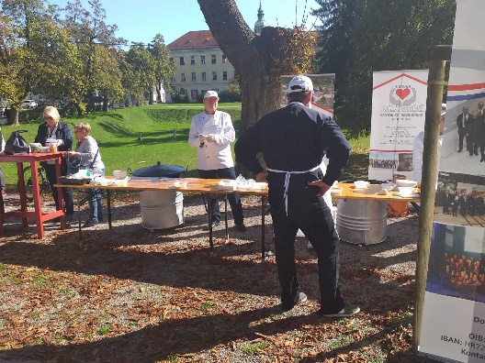

Temeljem provođenja aktivnosti vezanih uz provedbu projekta prijavljenog na Javni poziv za financiranje/sufinanciranje aktivnosti psihološkog i socijalnog osnaživanja te podizanja kvalitete življenja hrvatskih branitelja iz Domovinskog rata i članova njihovih obitelji u svrhu zaštite zdravlja i prevladavanja negativnih posljedica uslijed epidemije bolesti COVID-19 pod vodstvom renomiranog umjetnika, hrvatskog ratnog vojnog invalida – gospodina Antuna Ferbežara Tonče u listopadu je održana je edukativna umjetnička radionica u Zagrebu.
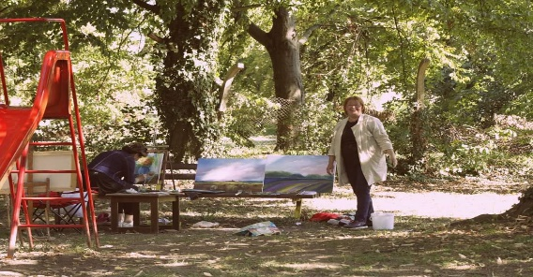

U cilju realizacije programa psihosocijalne rehabilitacije hrvatskih ratnih vojnih invalida iz Domovinskog rata, razvijanja njihovih umjetničkih i stvaralačko-rekreativnih sposobnosti, za potrebe prevladavanja negativnih posljedica epidemije uzrokovane bolešću COVID-19 dvadesetak umjetnika izrađivali su umjetnička djela u kojima su se koristili slijedećim tehnikama: ulje, akril, pastel, kao i kiparstvo u drvetu i kamenu, a radionica se održavala na otvorenom kako bi mnogobrojni posjetitelji mogli uživati u njoj te se mogli educirati o tehnikama koje su umjetnici primjenjivali tijekom održane radionice.
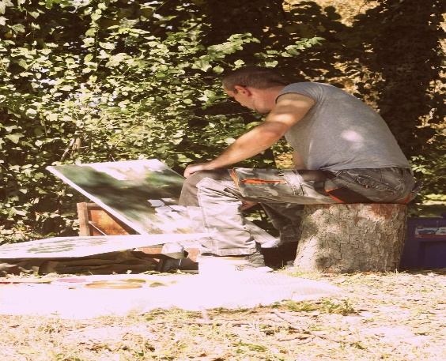
Od prve radionice održane davne 2006. godine, umjetnici su izradili preko 800 umjetničkih djela i skulptura koje su bile ponuđene na humanitarnim aukcijama i izložbama koje su se održavale svake godine u cilju prikupljanja sredstava za pomoć hrvatskim braniteljima, te prezentaciji radova umjetnika HRVI-a u RH i inozemstvu.

Slijedom realizacije aktivnosti projekata HVIDR-a RH u svezi psihološkog osnaživanja hrvatskih branitelja iz Domovinskog rata i njihovih obitelji, temeljem aktivnosti ispitivanja strategija suočavanja sa stresom i kvalitete života u vrijeme pandemije COVID-19 kod članova HVIDR-e i članova njihovih obitelji u suradnji sa stručnjacima prim dr. sc. Branimir Margetić dr. med. spec. psihijatar, Tina Peraica, prof. socijalne pedagogije i Kristina Stojanović, prof., dana 06.10.2021. godine, održana je Edukacija pod nazivom „Kako se nositi sa stresom uzrokovanim pandemijom COVID-19“, koju je Kristina Stojanović, dipl. psiholog, prezentirala članovima tijela u uredskim prostorijama HVIDR-a RH u Zagrebu. Nakon održane prezentacije članovi su uz vodstvo psihologinje Stojanović odradili nekoliko vježbi iz primjera koji su im prezentirani, a uz koje se mogu suočiti sa strahovima i umanjiti stres.
U suradnji sa dugogodišnjim partnerom Venator d.o.o. održana su predavanja i radionice za hrvatske branitelje organizirane su i provedene u razdoblju od 1. listopada do 1. prosinca, na način da se istima, uz teorijski, omogući i praktični uvid u predmet radionica. S obzirom na pandemiju COVID 19, odlučeno je da se i teorijski i praktični dio realiziraju na otvorenom, odnosno na pčelinjacima i na poljima. Prva radionica tematski je pokrivala pčelarstvo. Sudionike se upoznalo s osnovama pčelarenja, s važnošću pčelinjih zajednica za opstanak eko-sustava i života općenito, s opremom potrebnom za bavljenje pčelarstvom, s tipovima košnica i saća te sa samim proizvodnim procesom dobivanja meda. Polaznici su se imali priliku okušati u vađenju okviraca, vrcanju meda i finaliziranju proizvoda, odnosno punjenju meda u staklenke. Druga je radionica polaznike upoznala s ekološkom poljoprivredom pri čemu im je pojašnjeno kako ista ne uključuje samo proizvodnju zdrave hrane, već obuhvaća sveukupno gospodarenje kojim se nastoji maksimalno iskoristiti potencijale određenog ekosustava. Obzirom da je osnovni cilj ovakvih radionica upravo psiho-socijalna podrška braniteljskoj populaciji, a da su povratne informacije sudionika bile uistinu dobre, zaključeno je kako bi se s projektima ovoga tipa svakako trebalo nastaviti, uzimajući u obzir preferencije polaznika i nastojeći i nadalje potencirati što češći boravak u prirodnom okruženju.

U organizaciji Nacionalne zaklade za razvoj civilnog društva organiziran je i održan u Zadru 11. i 12. Listopada koordinacijski sastanak sa predstavnicima Centara za društveni razvoj u Republici Hrvatskoj na kojem je, u ime svih članica 9. Centra znanja sudjelovao Mladen Kranjčec, član tijela HVIDR-a RH.
Međunarodna konferencija 9. Centra znanja pod nazivom „30 godina u zajedništvu” održana je 9. prosinca u hotelu Academia u Zagrebu.
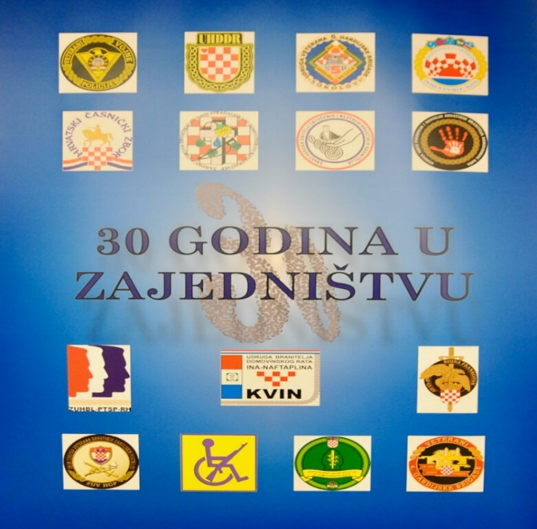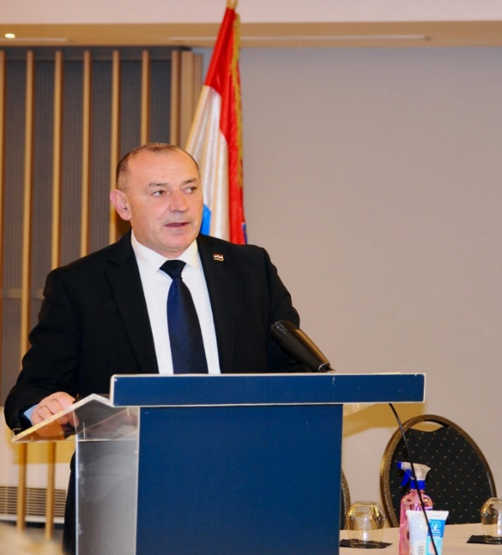
U svrhu provođenja zadanih aktivnosti temeljem Razvojne suradnje u području Centara znanja konferenciju je, kroz uvodno izlaganje, otvorio potpredsjednik Vlade RH i ministar hrvatskih branitelja – Tomo Medved naglašavajući važnost i potrebu suradnje braniteljskih i stradalničkih udruga sa ministarstvom hrvatskih branitelja od početka Domovinskog rata do danas.
Pozivu za sudjelovanjem na Konferenciji odazvao se i ravnatelj Uprave za savjetodavnu, psihosocijalnu i zdravstvenu pomoć pri Ministarstvu hrvatskih branitelja, Dinko Tandara, dok su najavljene teme i zakonodavne okvire kroz svoja izlaganja i prezentacije predstavili ostali predstavnici ministarstva: Nevenka Benić, načelnica Sektora za udruge iz Domovinskog rata, kontrolu i analizu projekata; Petra Šćukanec, načelnica Sektora za normativne i opće poslove; Zlatkica Marinković-Danilović, načelnica Sektora za poboljšanje kvalitete življenja hrvatskih branitelja i skrb o civilnim stradalnicima iz Domovinskog rata, Ivona Paltrinieri, ravnateljica Uprave za zatočene i nestale i djelatnica Ana Filko, iz Uprave za zatočene i nestale Ministarstva hrvatskih branitelja.
Osim izlaganja i prezentacija o Zakonu o hrvatskim braniteljima iz Domovinskog rata i članovima njihovih obitelji, Zakonu o osobama nestalim u Domovinskom ratu, Zakonu o civilnim stradalnicima iz Domovinskog rata i procesu rješavanja pitanja nestalih osoba, nazočni sudionici konferencije te predstavnici petnaestak udruga uključenih u rad 9. Centra znanja za društveni razvoj RH, imali su prigodu poslušati predstavljanje istraživanja o pobolu hrvatskih branitelja kao i novosti o otvaranju veteranskih centara.

U drugom dijelu konferencije predstavili su se veterani i stradalnici drugih država te su iznijeli svoja iskustva: pukovnik Bruno Zorica – Zulu (Francuska-Legija stranaca), general bojnik Željko Šiljeg (HVO – BiH) i Haki Kasumi (Kosovo).
Po završetku konferencije doneseni su zaključci kako je 9. Centar znanja dobar primjer zajedništva branitelja i stradalnika Domovinskog rata na promicanju vrijednosti Domovinskog rata, podizanju kvalitete življenja i uključenosti u društveni razvoj Republike Hrvatske, kao i u podršci u procesu rješavanja pitanja nestalih osoba u Domovinskom ratu, te kako je suradnja i povezivanje udruga iz Domovinskog rata, suradnički i partnerski odnosi sa ministarstvom hrvatskih branitelja te uvažavanje stavova branitelja i stradalnika temelj za unaprjeđenje kvalitete življenja, očuvanja sjećanja na Domovinski rat i sustavno rješavanje problema nastalih kao posljedice Domovinskog rata. Na Konferenciji je sudjelovao predsjednik HVIDR-a RH, kao i pravna savjetnica te poslovna tajnica.
U sklopu projekta „Sjećanja Hrvata na puteve rata”, HVIDR-a HVO H-B je uz potporu HVIDR-a RH dana 17. prosinca u Mostaru organizirala Tribinu na kojoj su predstavnici ministarstva hrvatskih branitelja prezentirali odredbe Zakona o hrvatskim braniteljima iz Domovinskog rata i članovima njihovih obitelji za pripadnike HVO-a.
Kroz aktivnosti djelovanja u izvanrednim uvjetima zaustavljanja virusa COVID-19 i ublažavanjima posljedica potresa, predsjednici i članovi tijela HVIDR-a RH, zaposlenice i udruge u sustavu HVIDR-a RH, stavili su se na raspolaganje nadležnim institucijama u svrhu zaustavljanja širenja zaraze na području cijele RH, te su i tijekom 2021. godine nastavili djelovati kroz stožere civilne zaštite, dobrovoljna vatrogasna društva i nadležne humanitarne organizacije u matičnim gradovima, županijama i na području Grada Zagreba, gdje su pokazali izniman stupanj solidarnosti i zajedništva kroz aktivnosti usmjerenih ka pomoći hrvatskim braniteljima i članovima njihovih obitelji i svim potrebitima u teškim životnim, zdravstvenim i socijalnim uvjetima, pogođenih ovom epidemijom, kao i posljedicama potresa u Zagrebu i Sisačko-moslavačkoj županiji.
Tako su na području Zagreba, slijedom provedbe aktivnosti projekta projekta „Solidarno i odgovorno - HVIDR-a RH u aktivnostima ublažavanja posljedica bolesti COVID-19“, članovi HVIDR-a RH, predvođeni članom Stožera Civilne zaštite RH i predsjednikom HVIDR-a Novi Zagreb Istok-Zapad, Valentinom Rajkovićem, u razdoblju od rujna do prosinca 2021. u prostorijama Ureda za upravljanje hitnim situacijama u Zagrebu održavali radne sastanke, edukacije, prezentacije svoga rada, te grupe podrške na kojima su putem Zoom platforme i telefonskih razgovora, svim zainteresiranim članovima i općoj populaciji u lokalnoj zajednici, u osobnoj interakciji objašnjavali sve aspekte iznimne važnosti zaštite zdravlja i provođenje kampanja cijepljenja radi zaštite od koronavirusa.
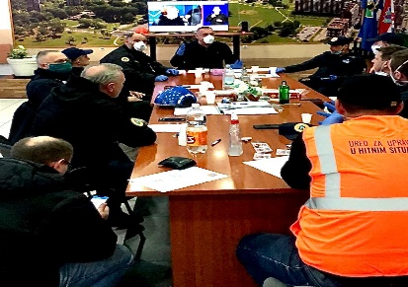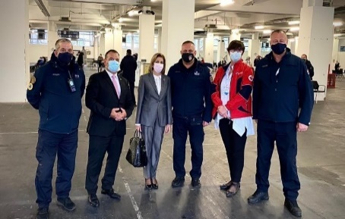

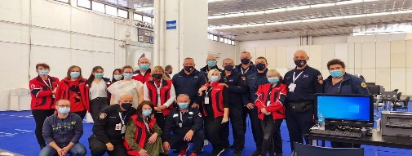
Slijedom provedbe ostalih aktivnosti, naši članovi su aktivno sudjelovali u organizaciji cijepljenja na svim punktovima u Gradu Zagrebu, te osiguravanju tribina i konferencija u organizaciji HVIDR-a RH i 9. Centra znanja za društveni razvoj, radi čega su zaslužili i pohvale od strane ministra zdravstva koji se osobno uvjerio u ozbiljnost rada i djelovanja HVIDR-a RH i njezinih članova, hrvatskih ratnih vojnih invalida Domovinskog rata.

Na osnovu realizacije projekta pod nazivom „Zajedničke snage za srušene nade” u aktivnostima ublažavanja posljedica potresa 28. / 29. prosinca 2020. i 2021. u Sisačko-moslavačkoj županiji, provodili smo kontinuirane aktivnosti obilaska, organiziranja grupa podrške i pružanja stručne pomoći psihosocijalnog osnaživanja hrvatskih branitelja i članova njihovih obitelji, te smo pomogli 5 najugroženijih članova iz područja Petrinje, Siska i Topuskog, sufinanciranjem troškove obnove i kupnjom građevinskog materijala za obnovu njihovih stambenih objekata srušenih u razornim potresima u ukupnom iznosu od 50.000,00 kn (10.000,00 po korisniku).

Temeljem provođenja humanitarnih aktivnosti vezanih uz provedbu projekta „Solidarno i odgovorno - HVIDR-a RH u aktivnostima ublažavanja posljedica bolesti COVID-19“, u svrhu zaštite zdravlja i prevladavanja negativnih posljedica uslijed epidemije bolesti i smanjivanju rizika od siromaštva u Zagrebu, tijekom prosinca 2021. realizirali smo dodjelu pomoći za 7 hrvatskih branitelja u posebno teškim životnim okolnostima, materijalno-egzistencijalnim i zdravstvenim problemima, te smo, nakon posjeta i obilazaka njihovih domova, kao i kroz razgovor sa članovima obitelji saznali su koji ih problemi najviše muče i što im je najpotrebnije. U skladu s tim, netom prije Božića, svakoj obitelji kupljene su i uručene namirnice, osnovne kućne i higijenske potrepštine u pojedinačnoj vrijednosti od 2.000,00 kuna, te je tako podijeljena humanitarna pomoć u ukupnoj vrijednosti od 14.000,00 kn.

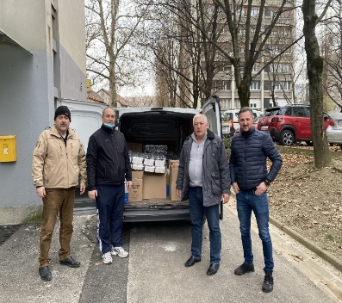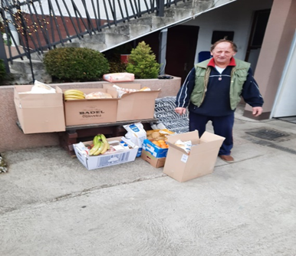

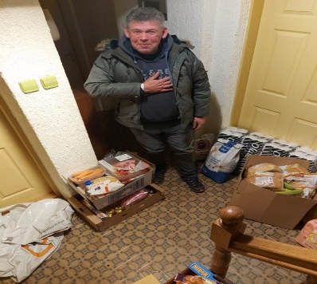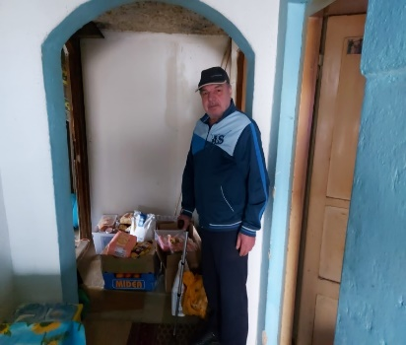

Kao i u brojnim situacijama ranije, pomoć koju smo kroz ovaj projekt pružili našoj najranjivijoj skupini bila je poruka kojom smo željeli dati do znanja da nisu sami, ni zaboravljeni, a posebice u krizi uzrokovanoj koronavirusom.

Slijedom svega navedenoga, tijekom 2021. godine proveden je niz aktivnosti temeljem plana i programa, humanitarnih i drugih aktivnosti temeljem odobrenih ugovora o financijskoj potpori i Sporazuma o razvojnoj suradnji, uz prilagodbu izvanrednim uvjetima uzrokovanim pandemijom koronavirusa.

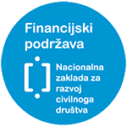
Zajednica županijskih zajednica, udruga i članova HVIDR-a RH je Centar znanja za društveni razvoj u području unaprjeđenja kvalitete življenja hrvatskih branitelja iz Domovinskog rata u okviru Razvojne suradnje sa Nacionalnom zakladom

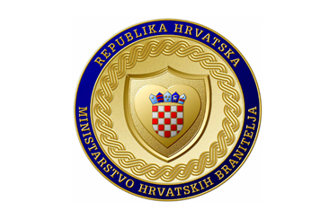

HVIDR-a RH
Galovićeva 10, 10000 Zagreb Hrvatska
tel 01 2395 104, fax 01 2303 074
email:hvidra.rh@hvidra.hr
hvidra.rh@gmail.com
www.hvidra.hr

